***Rapport DEVOIR N°1 Module JEE : Développement Microservices avec Spring Cloud***

***Par : Biyad Brahim,El Alami Saad,Mohammed Chlouchi***

***Cas (1):***

-Après avoir configuré le microservice microservice-commandes et utilisé la commande mes config ms.commandes last 10, le résultat affiche les 10 dernières commandes.

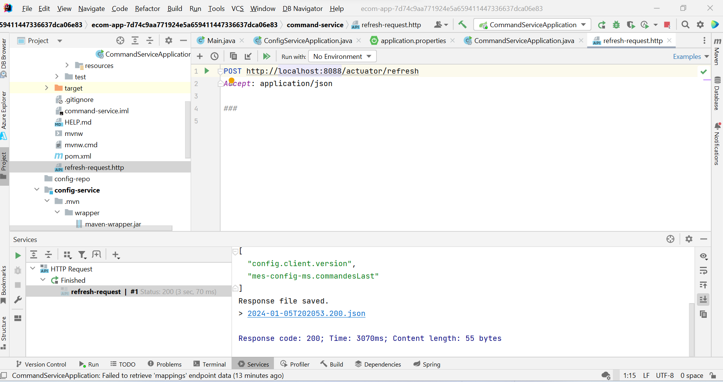

-Nous effectuons maintenant une demande de rafraîchissement car nous avons modifié la configuration mes-config-ms.commandes.last de 10 à 20, afin d'obtenir les 20 dernières commandes.

Voilà le résultat :

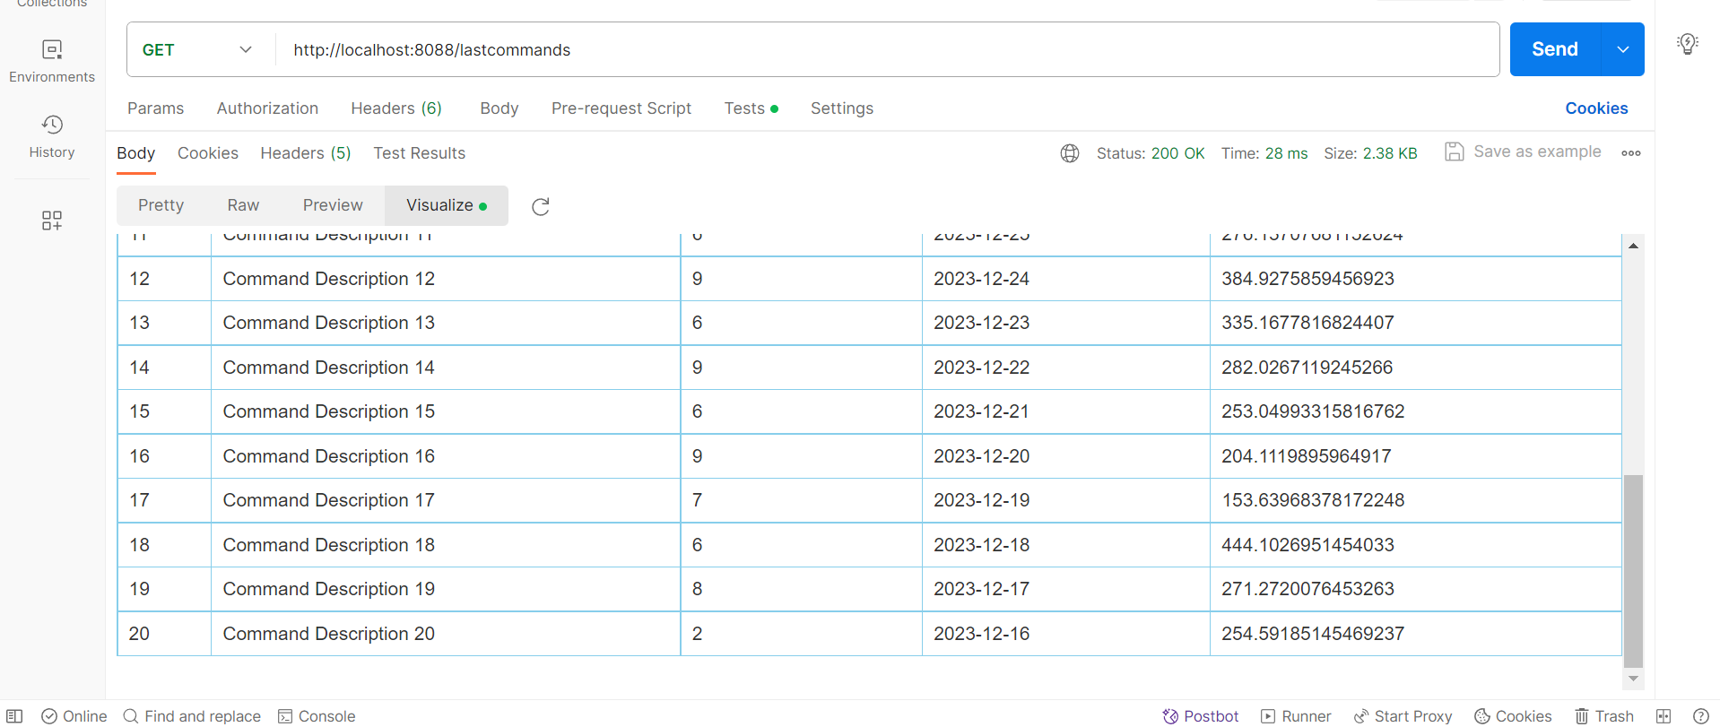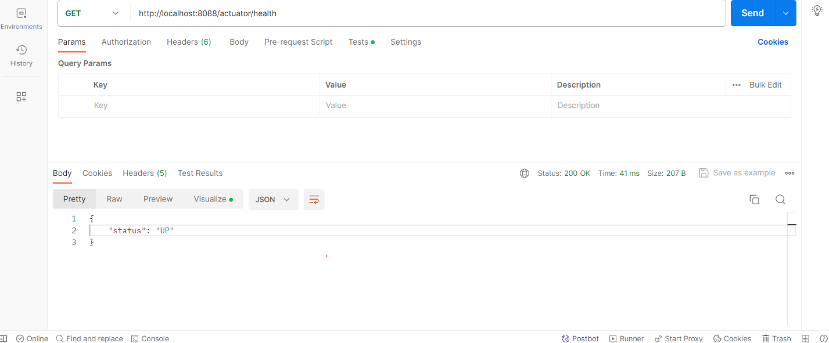

-Nous avons implémenté la supervision sur notre actuator, et comme vous pouvez le voir, son statut est 'UP'.



-Voila la personnalisation de la supervision de la bonne sante du microservice-commandes dans notre cas, un « microservice-commandes » est en bonne santé lorsqu’il y’a des

commandes dans la table « COMMANDE », dans ce cas, le statut est « UP » sinon le

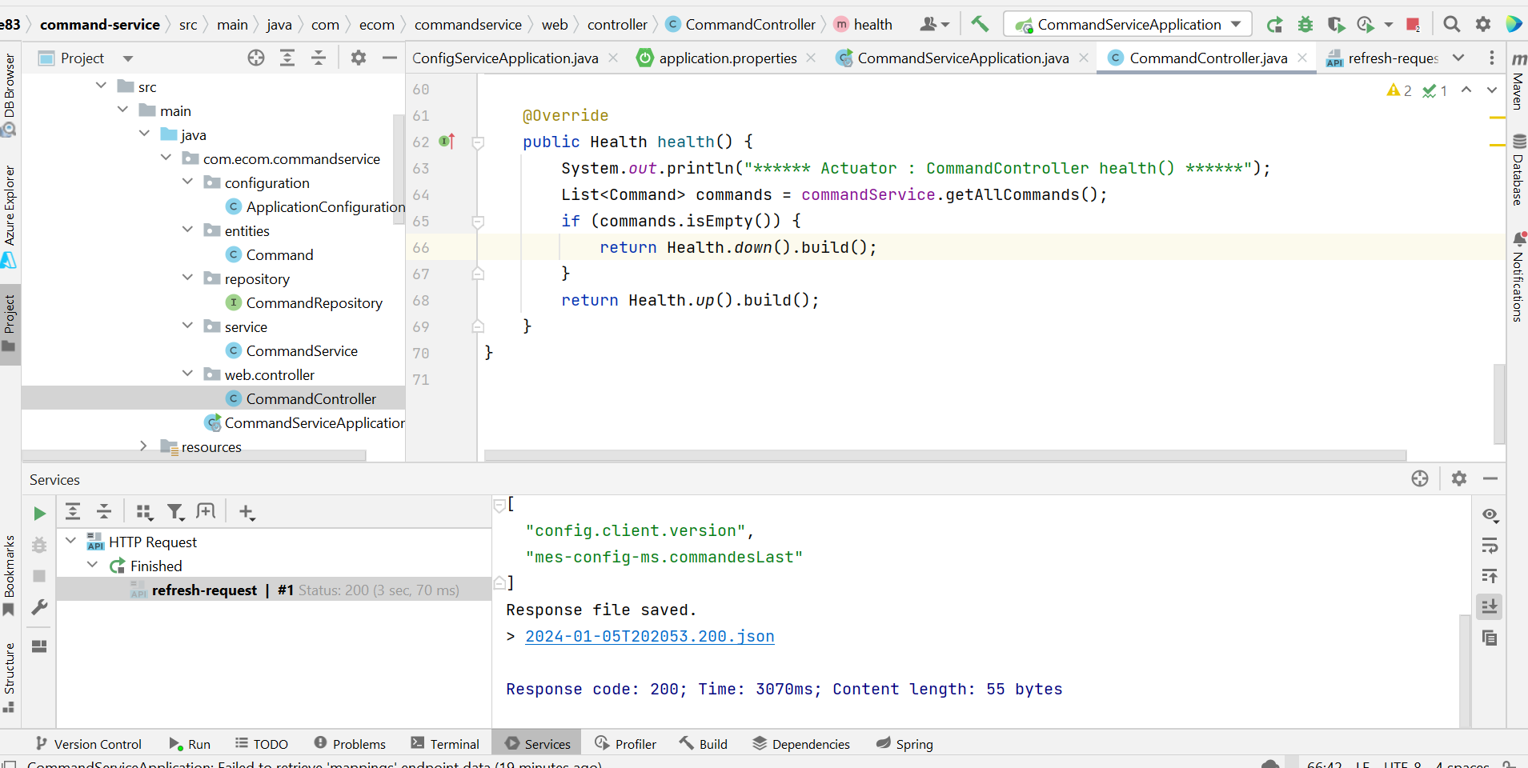statut à afficher est « DOWN.

***Cas(2) :***

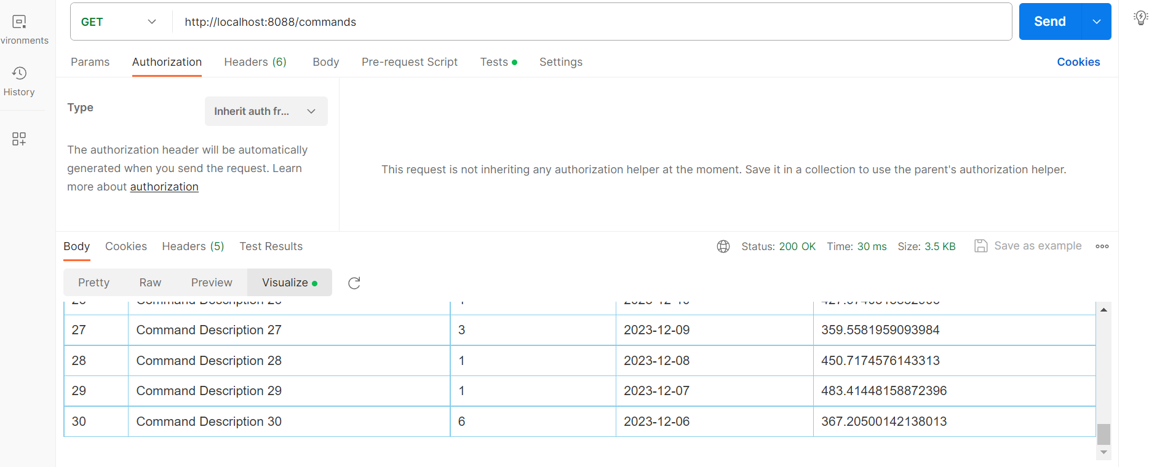-Voilà tous les produits:

-Les microservice-commandes et microservice-produit doivent être enregistrés auprès d’Eureka.

-Implémenter une API Gateway comme point d’accès unique à l’application

-Implémenter les fonctionnalités CRUD du « microservice-commandes »

-Simuler un Timeout d’un des deux microservices, et implémenter un mécanisme de

de contournement pour protéger le microservice appelant avec Resilience4j

N.B : on a pas utilise hystrix car dans la version 3.1 spring cloud hystrix ne fonctionne pas puisque il’est en maintenance,Reslience4j fait le même travail.

